В современном обществе банковская карта давно уже воспринимается как неотъемлемый атрибут современной жизни. Выступая в роли универсального кошелька, банковская карта не только используется для оплаты товаров и услуг. Она помогает защитить и обеспечить сохранность денежных средств, оптимизировать регулярные платежи, привлечь заемные деньги, а также получать разнообразные скидки и бонусы.
Банковская карта – это пластиковая карта, привязанная к одному или нескольким расчетным счетам в банке и предоставляющая владельцу возможность безналичной оплаты товаров и услуг, а также получения наличных денежных средств.
На фоне роста популярности использования банковских карт участились случаи мошенничества, связанные с кражей денег с карт клиентов. Чтобы сохранить Ваши деньги на банковской карте необходимо помнить несколько простых правил:
- Не давайте свою банковскую карту в посторонние руки. Мошенники легко могут сфотографировать Вашу карту на мобильный телефон, переписать ее данные и беспрепятственно рассчитываться ею в Интернете.
- Никому и ни при каких обстоятельствах не сообщайте реквизиты Вашей банковской карты. При наличии номера Вашей банковской карты, который указан на лицевой и оборотной стороне карты, а также Ваших персональных данных (имя, фамилия), срок действия карты и ПИН-кода, мошенники могут изготовить дубликат банковской карты и снимать с нее деньги.
- Не отвечайте на СМС-сообщения о блокировке банковской карты или «случайном» переводе денег на карту. Если Вам пришло СМС-сообщение «Ваша банковская карта заблокирована», «Я случайно положил Вам 100 руб. на телефон. Не могли бы Вы обратно переслать мне 100 руб. на номер 8-9ХХ-ХХХ-ХХ-ХХ», ни в коем случае не отвечайте на СМС-сообщение и не перезванивайте на номера, указанные в СМС-сообщении. Мошенник только этого и добивается, чтобы Вы перезвонили ему и в ходе разговора узнать от Вас всю информацию по Вашей банковской карте, в том числе и ее ПИН-код. Лучше сразу удалить данное СМС-сообщение.

ПОМНИТЕ!!! Если Вы видите снятие денег без Вашего участия, немедленно сообщите в банк о блокировке банковской карты по телефону горячей линии!

- Для покупок в Интернет-магазинах заведите отдельную банковскую карту. При совершении покупок в Интернет-магазинах, на сайтах бесплатных объявлений «Авито.ру», «Юла.ру» и др. ни в коем случае не соглашайтесь на предоплату по банковской карте. Вас уже должно насторожить то, что продавец просит Вас сообщить ему Ваши персональные данные, а так же номер Вашей банковской карты. Проявите осторожность, если продавец просит перевести ему определенную сумму денег на его банковскую карту в качестве предоплаты. Для этих целей заведите отдельную банковскую карту с удобным для Вас минимальным лимитом.
- Подключите СМС-информирование по операциям с Вашей картой. Это очень удобный способ контролировать операции с денежными средствами на Вашей карте. Не подтверждайте по СМС операции, которые Вы не совершали! Однако, в случае смены номера телефона, утери либо хищения мобильного телефона с подключенной услугой СМС-информирования, следует незамедлительно обратиться к оператору сотовой связи для блокировки SIM-карты и в отделение банка для приостановления либо отключения услуги от старого номера.
- Выбирайте банкоматы, которые находятся в помещениях Банков. Мошенникам крайне затруднительно установить в банкомат, находящийся в помещении Банка, устройство, считывающее персональные данные с Вашей карты и передающее им всю конфиденциальную информацию по Вашей карте. В магазинах и торговых центрах, риск нарваться на банкомат со встроенным устройством очень велик.
Руководствуясь этими простыми правилами, Вы сохраните свои денежные средства в целости, а себя убережёте от ненужных проблем.

ПОМНИТЕ!!! Поймать мошенника за руку, укравшего Ваши деньги очень трудно!!!

Если Вы стали жертвой мошенников, то в первую очередь необходимо обращаться в правоохранительные органы:

Главное управление МВД России по Иркутской области
664003, г. Иркутск, ул. Литвинова, 15
Телефоны: 02, 102 (с сотового телефона)
8 (3952) 21-65-11
Официальный сайт: www.38.мвд.рф
Прокуратура Иркутской области
664011, г. Иркутск, ул. Володарского, 5
Тел. (3952) 25-90-00
Официальный сайт: www.irkproc.ru

Подготовлено с использованием СПС Консультант Плюс

Ждем Вас по адресам:

г.Иркутск, ул.Трилиссера, 51, 8(395-2)22-23-88 zpp@sesoirk.irkutsk.ru
г.Шелехов, ул.Ленина, 9 тел.8(395-50) 4-18-69 zpp@sesoirk.irkutsk.ru
г.Ангарск, 95 кв. д.17 тел.8(395-5) 67-13-50 Kp-zpp.ang@yandex.ru
г.Усолье-Сибирское, ул. Ленина, 73 тел.8(395-43) 6-79-24, kp-zpp.us@yandex.ru
г.Черемхово - г.Иркутск, ул.Трилиссера, 51, 8(395-2)22-23-88 zpp@sesoirk.irkutsk.ru
г.Саянск, мкр.Благовещенский, 5а, тел.8(395-53) 5-24-89; ffbus-saynsk@yandex.ru
п.Залари - г.Иркутск, ул.Трилиссера, 51, 8(395-2)22-23-88 zpp@sesoirk.irkutsk.ru
г.Тулун, ул.Виноградова, 21, тел. 8(395-30) 2-10-20; kc-zpp.irk@yandex.ru
г.Нижнеудинск, ул. Аллейная, 27А тел.8(39557)7-09-53; ffbuz-nizhneudinsk@yandex.ru
г.Тайшет, ул.Северовокзальная, 17А-1Н, тел. 8(395-63) 5-21-58; ffbuz-taishet@yandex.ru
г.Братск, ул.Муханова, 20, тел.8(395-3) 42-94-00; kpр-zpp.br@yandex.ru, г.Иркутск, ул.Трилиссера, 51, 8(395-2)22-23-88 zpp@sesoirk.irkutsk.ru
г.Железногорск-Илимский, 3 кв., д.40 тел.8(395-66)3-05-29, ffbuz-zheleznogorsk@yandex.ru
г.Усть-Илимск, лечебная зона, 6 тел.8(395-35) 6-44-46; kp-zpp.UI@yandex.ru
г.Усть-Кут, ул.Кирова, 91, тел.8(395-65)5-26-44; kc-zpp.irk@yandex.ru
п.Усть-Ордынский, пер.1-ый Октябрьский, 12 тел.8(395-41) 3-10-78, kc-zpp.uobo@yandex.ru
ФБУЗ «Центр гигиены и эпидемиологии в Иркутской области»

КРАЖА ПЕРСОНАЛЬНЫХ ДАННЫХ ПРИ РАСЧЕТЕ БАНКОВСКИМИ КАРТАМИ

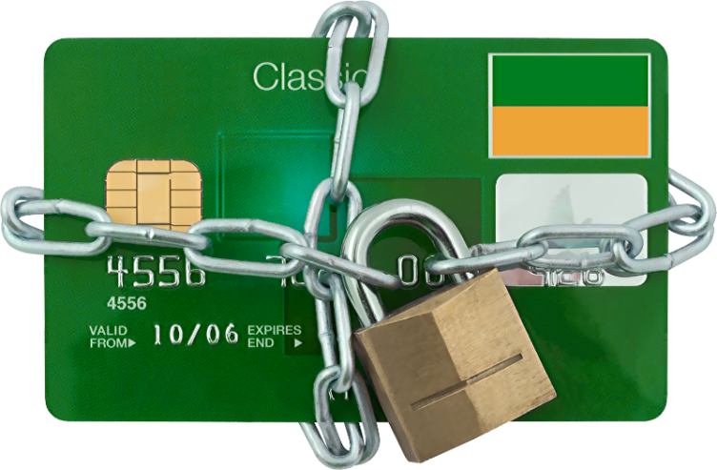

Консультационный центр, пункты для потребителей

